**Resume**

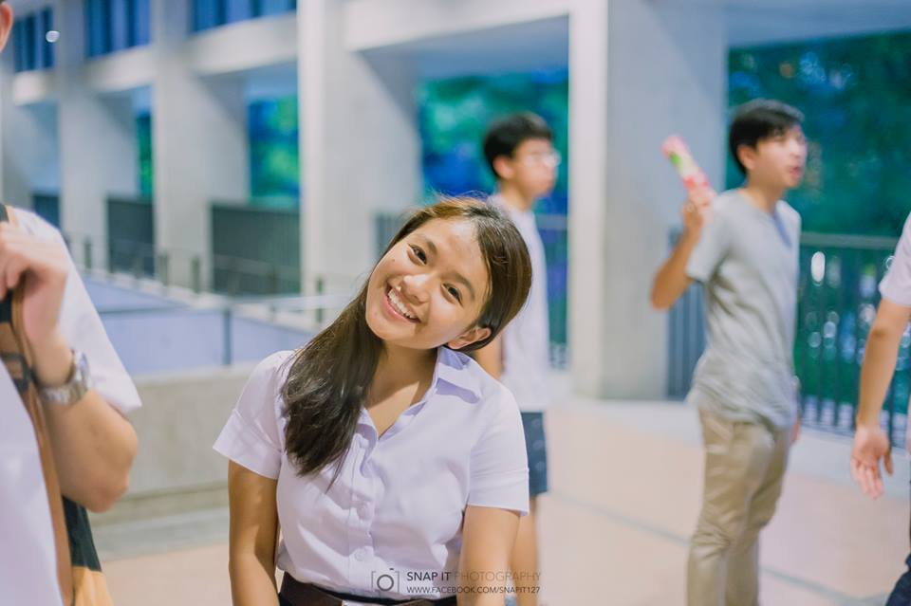

**ปัจจุบัน :** ศึกษาอยู่ระดับชั้นปีที่ 1 คณะแพทยศาสตร์ศิริราชพยาบาล มหาวิทยาลัยมหิดล

**มัธยมศึกษาตอนปลาย :** โรงเรียนเตรียมอุดมศึกษา (วิทย์คอม) ห้องควีน ม.5 และ ม.6

**ผลงาน :** สอบติดสอวน.เคมีค่าย1 ตอน ม.4

เคมี 9 วิชาสามัญ 72 คะแนน

ภาษาอังกฤษ 9 วิชาสามัญ 80 คะแนน

ภาษาไทย 9 วิชาสามัญ 86 คะแนน

คะแนนรวมกสพท 71.5 คะแนน (คะแนนถึงทั้งแพทย์ จุฬาและแพทย์ ศิริราช)

วิทยาศาสตร์ O-NET 74 คะแนน

ภาษาอังกฤษ O-NET 80 คะแนน

ภาษาไทย O-NET 94 คะแนน

คะแนน O-NET รวมทุกวิชา 81%